广东白云学院

《设计模式》实验报告书

结构型模式（组合模式,装饰模式,外观模式）

学生姓名：_____梁发灿____________
学 号：_____202202150353_________
班 级：____A22软件工程7班______
指导老师：____齐勇军____________
专 业：_____软件工程__________

提交日期：2023年4月

- 编程题（画出类图并编码）
- 在水果盘(Plate)中有一些水果，如苹果(Apple)、香蕉(Banana)、梨子(Pear)，当然大水果盘中还可以有小水果盘，现需要对盘中的水果进行遍历（吃），当然如果对一个水果盘执行“吃”方法，实际上就是吃其中的水果。使用组合模式模拟该水果盘场景。
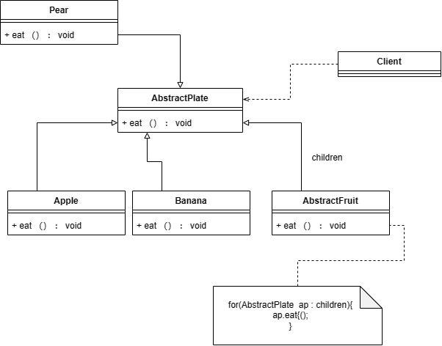
// Component接口，定义水果和水果盘的公共操作
public interface FruitComponent {
String getName();
void eat();
}

// Leaf类，表示水果
public class Fruit implements FruitComponent {
private String name;

public Fruit(String name) {
this.name = name;
}

@Override
public String getName() {
return this.name;
}

@Override
public void eat() {
System.out.println("吃掉了一个" + this.getName());
}
}

// Composite类，表示水果盘
public class Plate implements FruitComponent {
private String name;
private List<FruitComponent> fruitList = new ArrayList<FruitComponent>();

public Plate(String name) {
this.name = name;
}

@Override
public String getName() {
return this.name;
}

@Override
public void eat() {
for (FruitComponent fruit : fruitList) {
fruit.eat();
}
}

public void add(FruitComponent fruit) {
fruitList.add(fruit);
}

public void remove(FruitComponent fruit) {
fruitList.remove(fruit);
}
}

// 测试代码
public class FruitPlate {
public static void main(String[] args) {
// 创建水果和水果盘
Fruit apple = new Fruit("苹果");
Fruit banana = new Fruit("香蕉");
Fruit pear = new Fruit("梨子");
Plate bigPlate = new Plate("水果盘");
Plate smallPlate = new Plate("小水果盘");

// 添加水果到水果盘中
bigPlate.add(apple);
bigPlate.add(banana);
bigPlate.add(pear);

// 小水果盘中添加水果，再加入到大水果盘中
smallPlate.add(new Fruit("小苹果"));
smallPlate.add(new Fruit("小香蕉"));
bigPlate.add(smallPlate);

// 吃水果盘中的水果
bigPlate.eat();
}
}
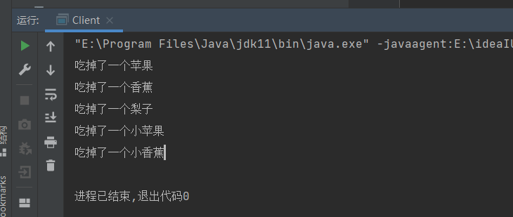

- 文件有不同类型，不同类型的文件其浏览方式有所区别，如文本文件和图片文件的浏览方式就不相同。对文件夹的浏览实际上就是对其中所包含文件的浏览，而客户端可以一致地对文件和文件夹进行操作，无须关心它们的区别。使用组合模式来模拟文件的浏览操作（文件浏览）。
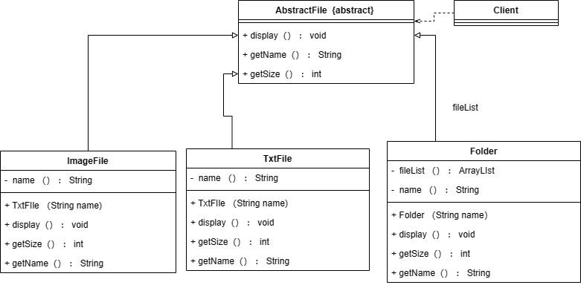
// Component接口，定义文件和文件夹的公共操作
public interface FileComponent {
String getName();
int getSize();
void display();
}

// Leaf类，表示文件
public class File implements FileComponent {
private String name;
private int size;

public File(String name, int size) {
this.name = name;
this.size = size;
}

@Override
public String getName() {
return this.name;
}

@Override
public int getSize() {
return this.size;
}

@Override
public void display() {
System.out.println(this.getName() + " (" + this.getSize() + "KB)");
}
}

// Composite类，表示文件夹
public class Folder implements FileComponent {
private String name;
private List<FileComponent> fileList = new ArrayList<FileComponent>();

public Folder(String name) {
this.name = name;
}

@Override
public String getName() {
return this.name;
}

@Override
public int getSize() {
int size = 0;
for (FileComponent file : fileList) {
size += file.getSize();
}
return size;
}

@Override
public void display() {
System.out.println(this.getName() + " (" + this.getSize() + "KB)");
for (FileComponent file : fileList) {
file.display();
}
}

public void add(FileComponent file) {
fileList.add(file);
}

public void remove(FileComponent file) {
fileList.remove(file);
}
}

// 测试代码
public class FileBrowser {
public static void main(String[] args) {
// 创建文件和文件夹
File file1 = new File("file1.txt", 10);
File file2 = new File("file2.jpeg", 200);
Folder folder = new Folder("My Documents");

// 添加文件到文件夹
folder.add(file1);
folder.add(file2);

// 创建子文件夹并添加到父文件夹
Folder subFolder = new Folder("My Pictures");
subFolder.add(new File("pic1.png", 50));
subFolder.add(new File("pic2.png", 70));
folder.add(subFolder);

// 显示文件和文件夹信息
folder.display();
}
}
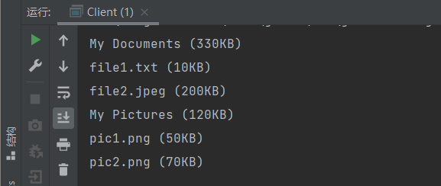


3. 苹果(Apple)与小米(Mi)的手机(Mobilephone)都有短信(SendMessage)和通话(Call)的功能。现在有三种功能模块:蓝牙(Bluetooth)、GPS定位(GPS)与摄像头(Camera)，可以任意地安装在手机上。蓝牙模块会给手机增加连接(Connect())功能;GPS 给手机增加方位(Location)属性:摄像头将手机原有的通话功能升级到带视频的通话功能(在通话时显示画面)。试用装饰模式编写一个 Console 程序进行模拟。
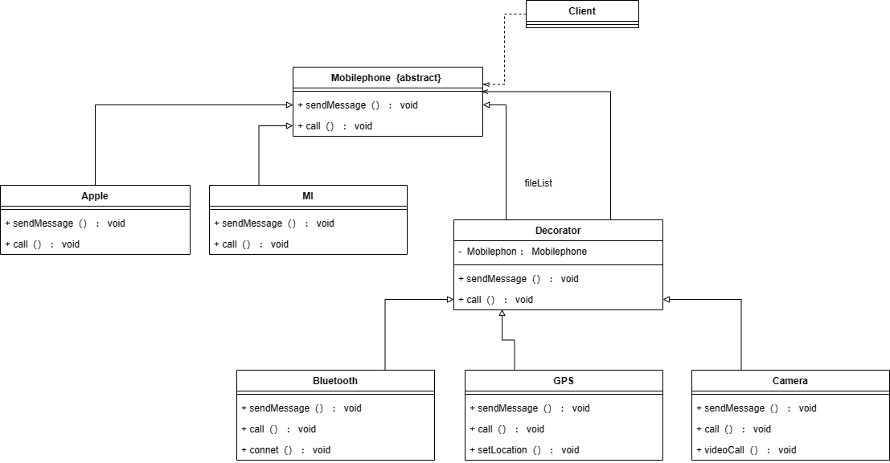

// Component接口，定义手机的共有操作
public interface Mobilephone {
void sendMessage();
void call();
}

// ConcreteComponent类，具体的手机实现（苹果手机）
public class Apple implements Mobilephone {
@Override
public void sendMessage() {
System.out.println("使用苹果手机发送短信");
}

@Override
public void call() {
System.out.println("使用苹果手机进行通话");
}
}

// ConcreteComponent类，具体的手机实现（小米手机）
public class Mi implements Mobilephone {
@Override
public void sendMessage() {
System.out.println("使用小米手机发送短信");
}

@Override
public void call() {
System.out.println("使用小米手机进行通话");
}
}

// Decorator类，装饰器抽象类
public abstract class Decorator implements Mobilephone {
private Mobilephone mobilephone;

public Decorator(Mobilephone mobilephone) {
this.mobilephone = mobilephone;
}

@Override
public void sendMessage() {
mobilephone.sendMessage();
}

@Override
public void call() {
mobilephone.call();
}
}

// ConcreteDecorator类，蓝牙模块装饰器
public class Bluetooth extends Decorator {
public Bluetooth(Mobilephone mobilephone) {
super(mobilephone);
}

public void connect() {
System.out.println("给手机增加蓝牙连接功能");
}

@Override
public void sendMessage() {
super.sendMessage();
}

@Override
public void call() {
super.call();
}
}

// ConcreteDecorator类，GPS模块装饰器
public class GPS extends Decorator {
public GPS(Mobilephone mobilephone) {
super(mobilephone);
}

public void setLocation(String location) {
System.out.println("给手机增加GPS定位功能，方位：" + location);
}

@Override
public void sendMessage() {
super.sendMessage();
}

@Override
public void call() {
super.call();
}
}

// ConcreteDecorator类，摄像头模块装饰器
public class Camera extends Decorator {
public Camera(Mobilephone mobilephone) {
super(mobilephone);
}

public void videoCall() {
System.out.println("给手机升级为带视频的通话功能");
}

@Override
public void sendMessage() {
super.sendMessage();
}

@Override
public void call() {
System.out.println("使用摄像头装饰器");
super.call();
videoCall();
}
}

// 测试代码
public class MobilephoneTest {
public static void main(String[] args) {
// 创建具体的手机（苹果和小米）
Mobilephone applePhone = new Apple();
Mobilephone miPhone = new Mi();

// 给具体的手机增加蓝牙、GPS、摄像头模块并测试其功能
Mobilephone phoneWithBluetooth = new Bluetooth(applePhone);
((Bluetooth)phoneWithBluetooth).connect();
phoneWithBluetooth.sendMessage();
phoneWithBluetooth.call();

Mobilephone phoneWithGPS = new GPS(miPhone);
((GPS)phoneWithGPS).setLocation("120.345, 30.456");
phoneWithGPS.sendMessage();
phoneWithGPS.call();

Mobilephone phoneWithCamera = new Camera(applePhone);
phoneWithCamera.sendMessage();
phoneWithCamera.call();
}
}
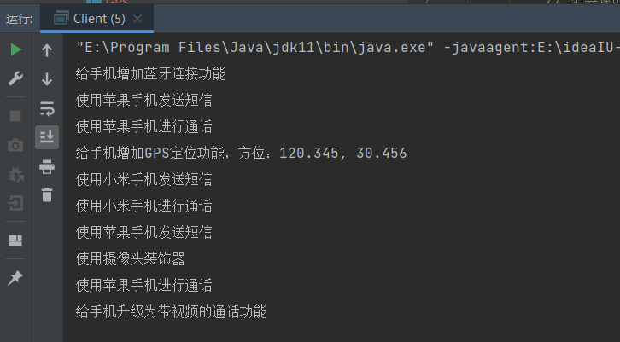

- 在计算机主机（MainFrame）中，只需要按下主机的开机按钮(on())，就可以调用其他硬件设备和软件的启动方法，如内存(Memory)的自检(check())，CPU的运行(run())，硬盘(Harddisk)的读取(read())，操作系统(OS)的载入(load())等，如果某一过程发生错误，则计算机启动失败，使用外观模式模拟该过程绘制类图并编程实现。

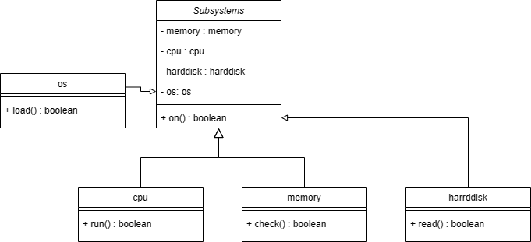
class Memory {
boolean check() {
System.out.println("内存自检");
return true;
}
}

class CPU {
boolean run() {
System.out.println("CPU运行");
return true;
}
}

class Harddisk {
boolean read() {
System.out.println("硬盘读取");
return true;
}
}

class OS {
boolean load() {
System.out.println("操作系统载入");
return true;
}
}

class Mainframe {
private Memory memory;
private CPU cpu;
private Harddisk harddisk;
private OS os;

public Mainframe() {
memory = new Memory();
cpu = new CPU();
harddisk = new Harddisk();
os = new OS();
}

public boolean on() {
if (!memory.check()) {
return false;
}
if (!cpu.run()) {
return false;
}
if (!harddisk.read()) {
return false;
}
if (!os.load()) {
return false;
}
return true;
}
}

class ComputerFacade {
private Mainframe mainframe;

public ComputerFacade() {
mainframe = new Mainframe();
}

public boolean start() {
return mainframe.on();
}
}

public class Main {
public static void main(String[] args) {
ComputerFacade computer = new ComputerFacade();
boolean result = computer.start();
if (result) {
System.out.println("计算机启动成功");
} else {
System.out.println("计算机启动失败");
}
}
}
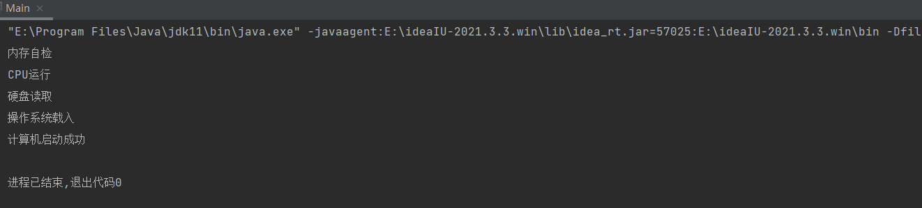
- 程序分析题(代码详细)
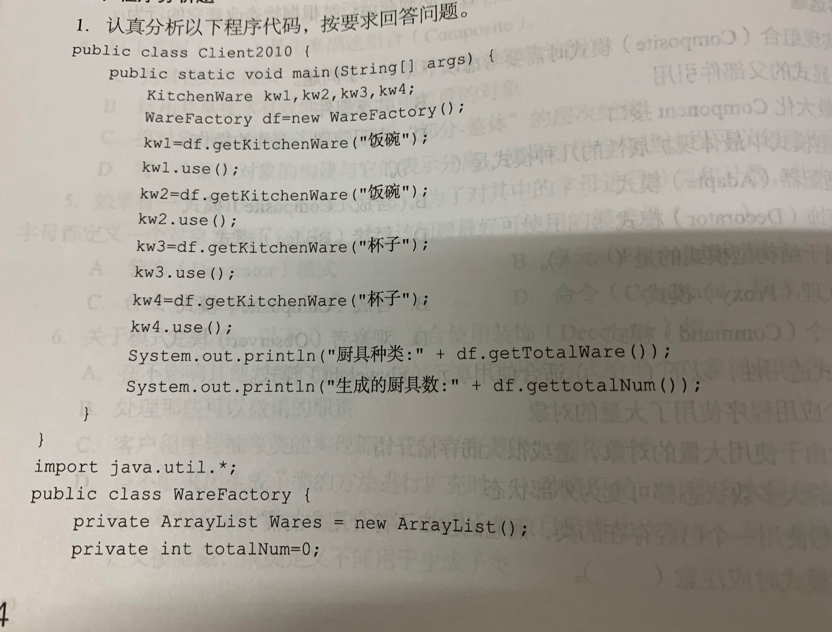
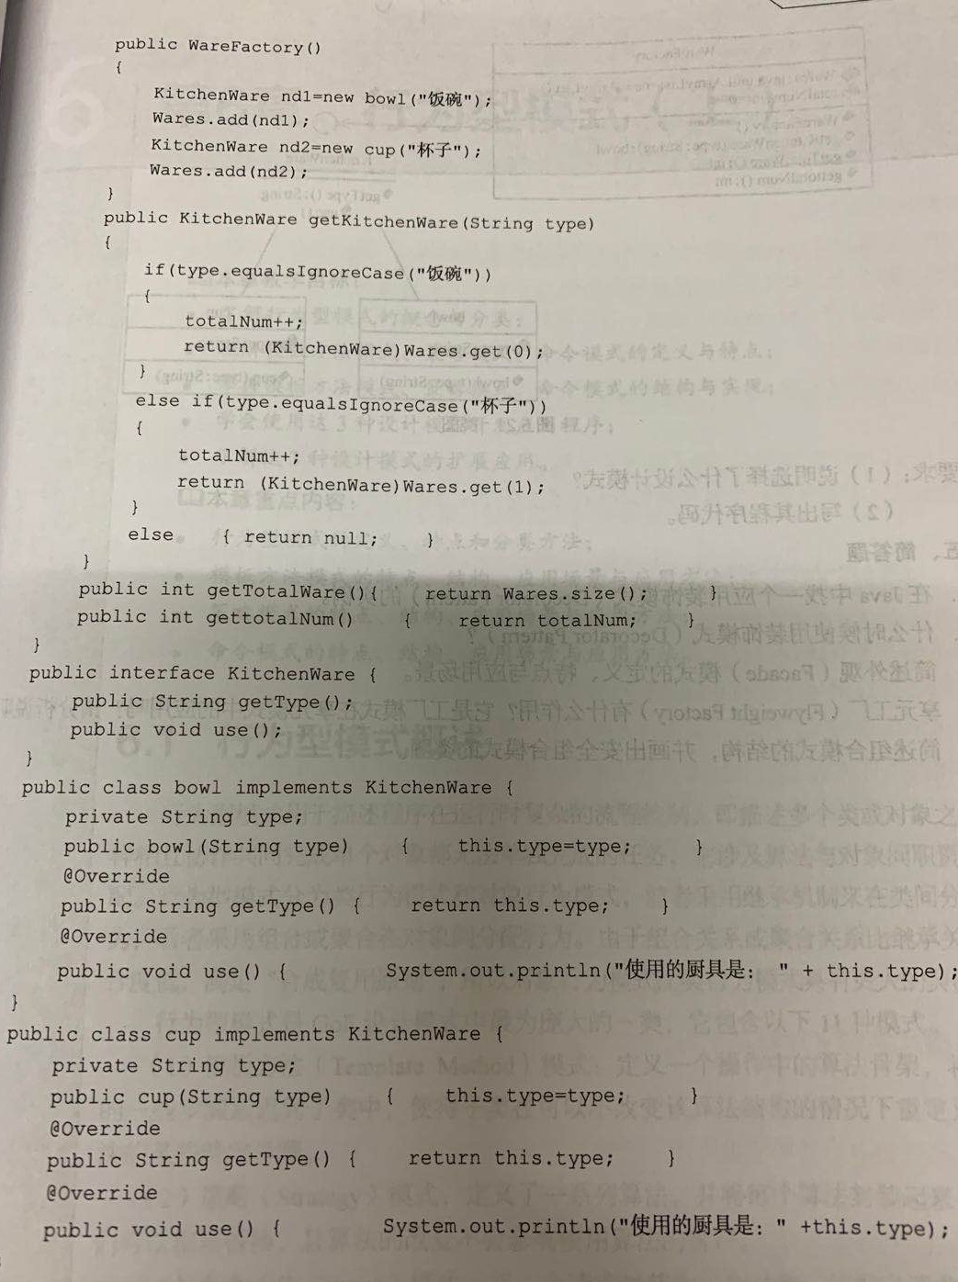
- 说明选择的设计模式？
- 画出其结构图。

- 认真分析图5.21所示类图,按要求回答问题
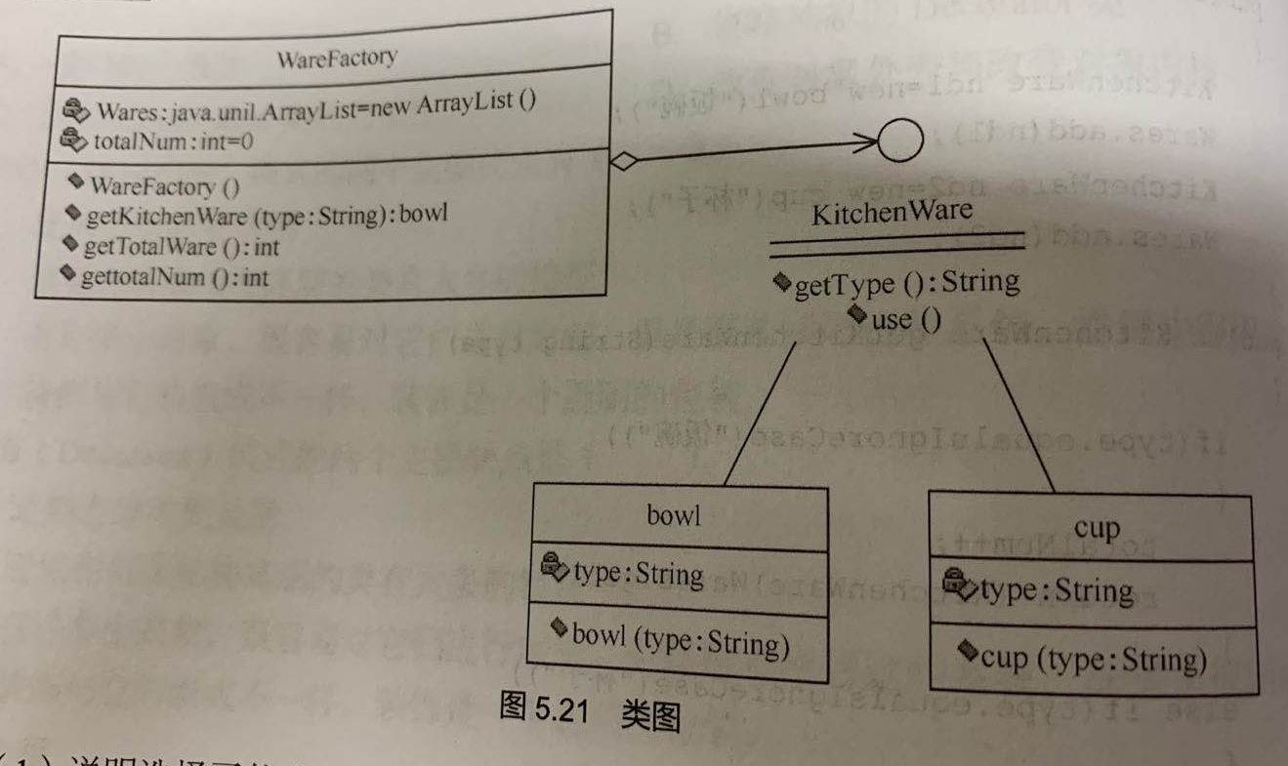
厨具工厂( WareFactory)能生产和管理饭碗(bow)和杯子(cup)等厨具( Kitchen Ware),现已画好了图5.21所示类图,按要求完成以下任务。

- 说明选择了什么设计模式？
- 写出其程序代码？

